PROIECT DIDACTIC
Clasa a VI-a
Matematică

Proiect didactic realizat profesor Daniela Vasiliu, Fundația Noi Orizonturi, în cadrul proiectului pilot Digitaliada, revizuit de Laura Erculescu, profesor Colegiul Național „Ienachiță Văcărescu” Târgoviște

Textul și ilustrațiile din acest document sunt licențiate de Fundația Orange conform termenilor și condițiilor licenței Attribution-NonCommercial-ShareAlike 4.0 International (CC BY-NC-SA 4.0) care poate fi consultată pe pagina web https://creativecommons.org/licenses/by-nc-sa/4.0/.

Înțelegerea matematicii utilizând jocul Angles
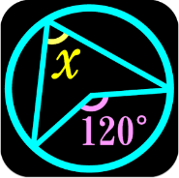

Clasa a VI-a
Suma măsurilor unghiurilor într-un triunghi. Unghi exterior. Aplicații

DISCIPLINA: Matematică
UNITATEA DE ÎNVĂŢARE: Triunghiul
TITLUL LECȚIEI: Suma măsurilor într-un triunghi. Unghi exterior. Aplicații
TIPUL LECȚIEI: Lecţie de fixare a cunoștințelor
DURATA: 50 minute
SCOPUL: Dobândirea capacității

COMPETENŢE GENERALE:
1. Identificarea unor date, mărimi și relații matematice, în contextul în care acestea apar
2. Prelucrarea unor date matematice de tip cantitativ, calitativ, structural, cuprinse în diverse surse informaționale
3. Utilizarea conceptelor și a algoritmilor specifici în diverse contexte matematice
4. Exprimarea în limbajul specific matematicii a informațiilor, concluziilor și demersurilor de rezolvare pentru o situaţie dată
5. Analizarea caracteristicilor matematice ale unei situaţii date
6. Modelarea matematică a unei situaţii date, prin integrarea achizițiilor din diferite domenii

COMPETENŢE SPECIFICE:
1.6. Recunoaşterea unor elemente de geometrie plană asociate noţiunii de triunghi
2.6. Calcularea unor lungimi de segmente, măsuri de unghiuri în contextul geometriei triunghiului
3.6. Utilizarea criteriilor de congruenţă și a proprietăților unor triunghiuri particulare pentru determinarea caracteristicilor unei configurații geometrice
4.6. Exprimarea în limbaj geometric simbolic şi figurativ a caracteristicilor triunghiurilor și ale liniilor importante în triunghi
5.6. Analizarea unor construcţii geometrice în vederea evidenţierii unor proprietăţi ale triunghiurilor
6.6. Transpunerea, în limbaj specific, a unei situaţii date legate de geometria triunghiului, rezolvarea problemei obţinute şi interpretarea rezultatului

OBIECTIVE OPERAȚIONALE DERIVATE DIN COMPETENȚELE SPECIFICE:
O1. Să recunoască într-o configurație geometrică dată unghiurile și unghiurile exterioare unui triunghi
O2. Să determine măsurile unghiurilor unui triunghi aplicând teoremele și proprietățile cunoscute
O3. Să argumenteze corespunzător transpunând în limbaj/ notații specifice, rezultatele obținute.

METODE ŞI PROCEDEE DIDACTICE: Conversația, povestea, explicația, jocul, exercițiul individual.

MIJLOACE DE ÎNVĂŢĂMÂNT: Tabletele cu jocul Angles, videoproiectorul, fișa de lucru.

FORME DE ORGANIZARE: Frontal şi individual

BIBLIOGRAFIE:
http://muntii-bucegi.ro/Paranormal/taina-kogaionului/
Tatiana Udrea, Daniela Nițescu, Matematică, Manual pentru clasa a VI-a, Editura Didactică și Pedagogică
Victor Balaseanu, Iaroslav Chebici, Ion Petrica, Matematică, Manual pentru clasa a VI-a, Editura Petrion

Desfăşurarea lecţiei

ETAPELE LECȚIEI | ACTIVITATEA PROFESORULUI | ACTIVITATEA ELEVULUI | STRATEGII DIDACTICE | METODE DE EVALUARE
Moment organizatoric  Verificarea temei  (3 min.) | Notează absenţii, creează condițiile optime necesare desfășurării eficiente a lecției de matematică.  Verifică modul de efectuare al temei pentru acasă, frontal și individual.  Se rezolvă exercițiile care i-au pus în dificultate pe elevi. | Elevii se pregătesc cu cele necesare bunei desfăşurări a lecţiei: caiete, manual, culegere, tablete.  Prezintă caietele de temă la colțul băncii. | Conversația frontală și individuală | Aprecieri orale individuale și colective
Captarea atenției | Profesorul proiectează pe tablă Anexa 1 cu ajutorul videoproiectorului și cere un voluntar dintre elevi care să citească povestea triunghiului de aur al dacilor.  Plecând de la această poveste, profesorul conduce o scurtă conversație despre triunghiuri: de ce sunt ele menționate în legende ca aceasta, unde au mai auzit expresii care conțin cuvântul triunghi? | Răspund la întrebările profesorului. | Conversația | Aprecieri orale individuale și colective
Anunțarea titlului și a obiectivelor  (2 min.) | Profesorul anunță și scrie pe tablă titlul lecției:  Proprietăţi ale triunghiurilor. Suma măsurilor unghiurilor unui triunghi. Teorema unghiului exterior. Aplicații | Notează în caiete titlul lecției. | Conversația
Reactualizarea cunoștințelor  (8 min) | Conversație inițiată de către profesor, cu ajutorul întrebărilor:  - Ce proprietate referitoare la unghiuri are triunghiul isoscel?  - Dar cel echilateral?  - Dar cel dreptunghic?  - Cum definim unghiul exterior al unui triunghi şi ce proprietate are?  - Care este suma unghiurilor într-un triunghi?  Profesorul desenează pe tablă și recapitulează împreună cu elevii teoria sub formă de tabel cu aceste teoreme și consecințe. | Notează în caietele de clasă. | Observația  Exemplul
Fixarea și consolidarea cunoștințelor (15 min.) | Profesorul cere elevilor să deschidă tableta și să aleagă jocul Angles.  Prezintă elevilor jocul (Anexa 2) și le cere elevilor să rezolve exercițiie din primele 3 stagii (60 probleme) și oprește apoi jocul pentru fixarea teoremelor folosite. În continuare, elevii vor putea parcurge celelalte stagii în ritmul propriu. Profesorul urmărește elevii în rezolvarea exercițiilor pe tabletă și oferă sprijin acolo unde este necesar. Elevii vor putea folosi caietele sau foi, dacă au nevoie să facă calcule intermediare pentru a oferi răspunsul corect. | Răspund solicitărilor profesorului.  Fiecare elev lucrează individual, în ritmul propriu, sub îndrumarea profesorului. | Explicația  Conversația  Învățarea cu ajutorul jocului digital  Munca individuală | Observarea sistematică  Aprecieri verbale individuale
Asigurarea transferului. Tema pentru acasă  (2 min.) | Elevii vor rezolva problema 6 de pe fişa de lucru, iar cei mai rapizi problemele 8 și/sau 10. Profesorul verifică rezultatele frontal și conduce o discuție de reflecție pe baza de întrebări:  - Cât de greu sau ușor v-a fost să efectuați calculele?  - Unde a fost mai greu? De ce?  - Ce v-a plăcut cel mai mult să faceți?  - Ce diferență este între exercițiile pe tabletă și cele pe fișă?  - Ce vă ajută cel mai mult în rezolvarea exercițiilor?  Profesorul anunță tema pentru acasă, exercițiile 1, 2, 3, 4 și 5 din fișa de lucru. | Își noteză tema de casă. | Conversația | Notare

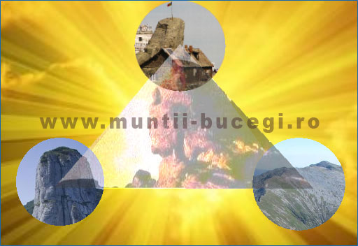
Anexa 1

„Triunghiul de aur” al Daciei.
Pe teritoriul legendelor… CU SÂMBURE DE ADEVĂR!
Se spune că Munţii Carpaţi ar fi străbătuţi de tuneluri lungi de sute de kilometri. Nimeni nu poate spune dacă au fost făcute de mâna omului sau de forţa naturii. Asemenea caverne uriaşe ar exista și în Bucegi. Iar acele câmpuri de forţă pot să marcheze chiar linia subterană a tunelurilor. Se vorbeşte şi despre faptul că pe Vârful Omu ar fi fost un sanctuar dacic, aşa cum au mai fost şi pe alte creste ale munţilor, în Retezat şi Ceahlău, formându-se astfel un uriaş triunghi carpatic între cele trei puncte. Este asa-numitul „triunghi de aur” al Daciei. Istoricii nu s-au pus încă de acord asupra muntelui sacru al dacilor. Acesta ar fi fost Bucegiul sau Ceahlăul - recunoscut ca „Olimpul dacilor”.
Anexa 2
Înțelegerea matematicii utilizând jocul Angles

Acest joc conţine 5 stagii, fiecare cu 20 de probleme de calcul cu unghiuri. În joc nu poţi trece mai departe decât dacă răspunsul este corect. Butonul Hint te ajută cu recapitularea teoriei de la problema respectivă. Jocul conține următoarele teme: suma unghiurilor într-un triunghi, unghiurile exterioare unui triunghi, triunghiuri isoscele, tringhiuri dreptunghice, unghiuri determinate de drepte paralele intersectate de o secantă, unghiuri opuse la vârf, unghiuri în jurul unui punct, unghiurile unui patrulater.

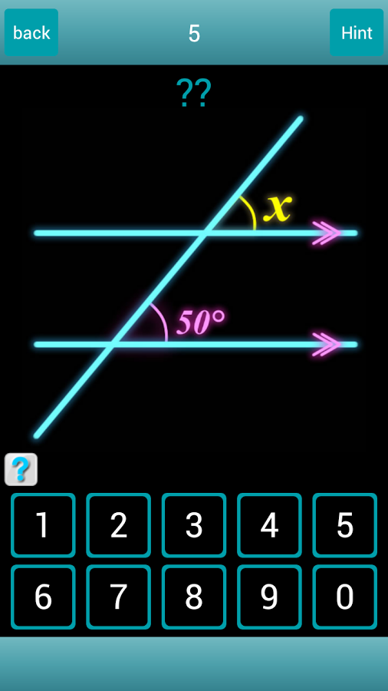
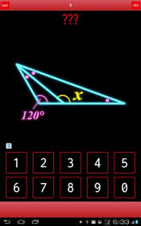
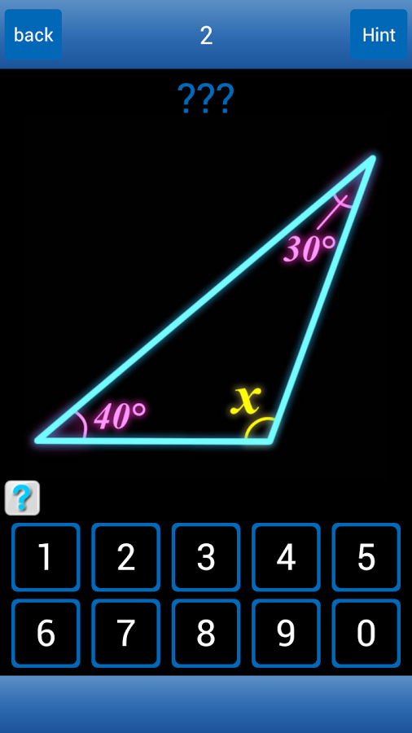

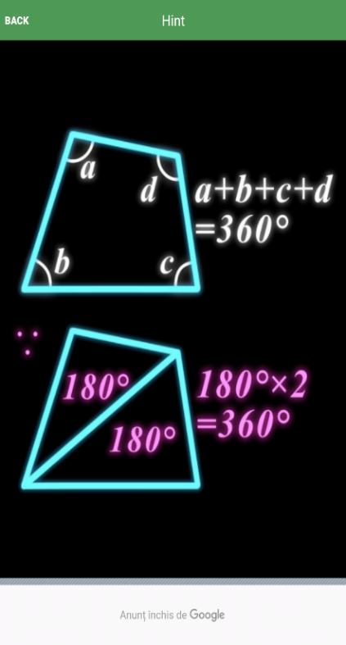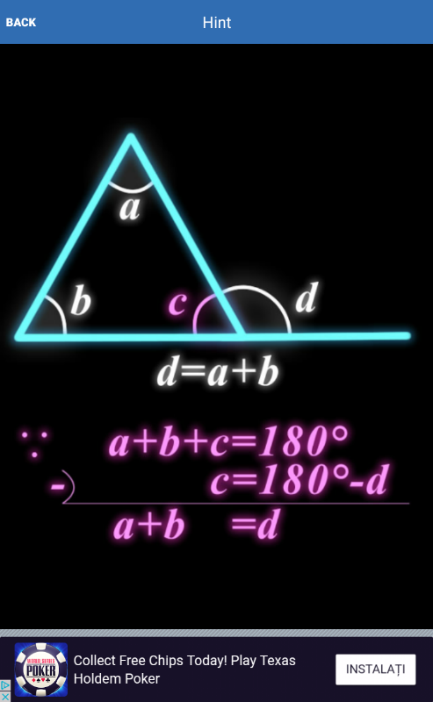

FIȘĂ DE LUCRU

1) Calculaţi măsura celui de-al treilea unghi al următoarelor triunghiuri:

a) A b) N c) D
67°
24° 109° 23° 54° 54°
B C M P E F

2) Aflaţi măsura unghiului necunoscut al unui triunghi dreptunghic $ABC$, cu $m() = 90°$şi:
a) $m() = 28°;$ b) $m() = 45°.$

3) Un triunghi dreptunghic are un unghi cu măsura de $38°$. Care este măsura celuilalt unghi ascuţit?

4)* Într-un triunghi isoscel un unghi are $80°$. Determinaţi măsura celorlalte unghiuri.
Câte situații are problema?

5)* Aflaţi măsurile unghiurilor triunghiului $ABC$ şi precizaţi natura lui, ştiind că:
$m\left(\right)= 3∙m()$şi $m\left(\right)= 32°.$

6)* Aflaţi măsurile unghiurilor triunghiului ABC în următoarele cazuri:
a) b)
x°
C
3x°+24°
B
2x°
A
x°+41°
A
B
C
x°-15°

7)**Măsurile unghiurilor unui triunghi se exprimă prin trei numere naturale consecutive. Determinaţi măsurile unghiurilor triunghiului.

8)**Într-un triunghi măsurile unghiurilor sunt direct proporţionale cu numerele $2, 4$ şi respectiv $6$. Demonstraţi că triunghiul este dreptunghic.

9)** În triunghiul ABC, $m(∢A) = 36°$, $m(∢B) = 62°$, semidreapta $(CD$ este bisectoarea $∢C (DϵAD$). Să se determine: $a) m(∢C); b) m(∢ACD); c) m(∢ADC$).
2
5

10)** Un triunghi are măsurile unghiurilor exprimate prin numere invers proporționale cu $0.25; 0.1(6)$ și respectiv$0.125$. Să se determine măsura unghiului obtuz format de bisectoarele unghiurilor mai mici ale triunghiului.

